Проповеди в MP3 – диск №443

[04] Антонюк Н.С. – Ответы (Где сейчас князь мира сего) 5:00
[06] Костюченко Г.В. – Ответ (Что за грех к смерти) 7:45
[08, 10] О лагере (Антонюк Н.С.) 32:07
[12] Костюченко Г.В. – Поспешим к совершенству 31:01
[13] Информация (Чмых А.) 6:43
[15] Антонюк Н.С. – Халев 47:52
[16] Орг. вопросы и молитва (Антонюк Н.С.) 7:29
[18] Костюченко Г.В. – Ответы (Суета) 8:26
[19] Чистяков В.Г. – Ответ (Малейшим наречется) 9:26
[21] Чмых A.A. – Научи нас счислять дни наши 47:54
[22] Антонюк Н.С. – Ответ (Гог и антихрист) 1:22
[24] Костюченко Г.В. – Ответ (При последней трубе) 5:25
[25] Информация (Антонюк Н.С.) 3:13
[27] Антонюк Н.С. – Ответ (Откуда зло на земле) 4:27
[28] Костюченко Г.В. – Ответ (Сомнение и хула) 4:38
[30] Костюченко Г.В. – Знание и познание 52:38
[33] Антонюк Н.С. – Одна плоть (о детях) 72:43
[34] Антонюк – Ответ (Может ли диакон исповедывать) 14:11
[36] Костюченко Г.В. – Научиться благодарить 49:41

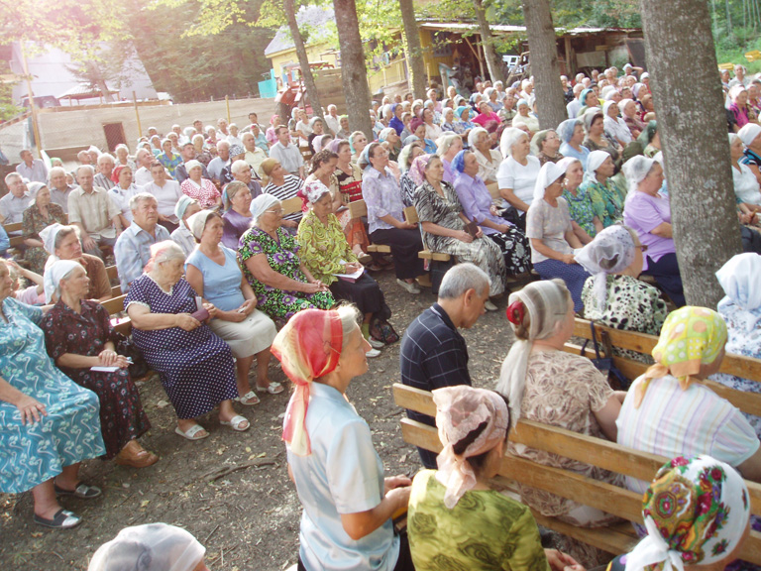
“Кому за 50”
Апшеронск–2008

